团购退款 处理完跳回订单详情

m=batchRefundGroupPurchaseOrderCouponCode

groupPurchaseOrderCouponCodeIds 券码，多个用英文逗号分隔

cancelReason

退款详情 进入退款详情页面

m=refundInfo

groupPurchaseOrderCouponCodeId 券码

orderId 订单号

state 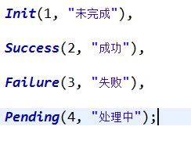

优惠买单选择代金券

m=findGroupPurchaseOrderCouponCodeList

isExpire 0未过期，1已过期

merchantId

size

start

二维码

m=getMGJGoodsWXQRImage

goodsId

bizType

m=getMGJMerchantWXQRImage

merchantId

bizType

团购订单

m=findGroupPurchaseOrderList

queryType 1:待付款,2:待使用,3:待评价,4:退款

size

start

团购订单列表展示



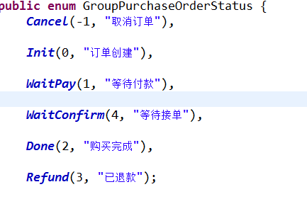

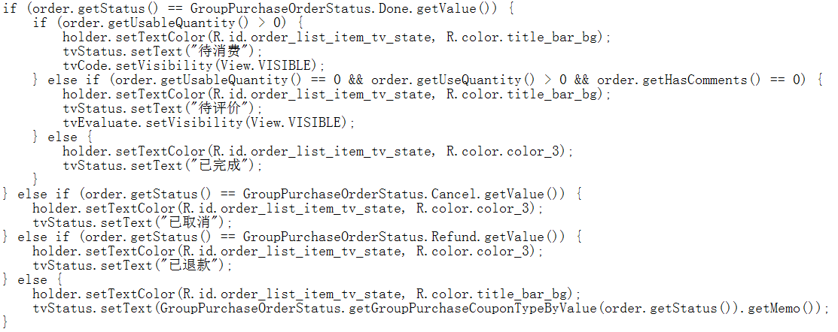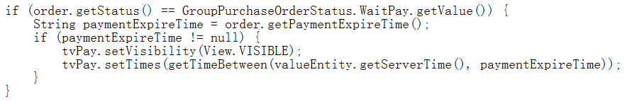

order.orderType 1代金券2团购券3优惠买单

order.totalPrice 用户支付价格

order.getQuantity() 商品数量

order.getGroupPurchaseOrderCoupon().getIsBespeak() 是否预约 0否1是

order.getGroupPurchaseCouponEndTime() 有效期

order.getGroupPurchaseOrderCoupon().getIsAutomaticallyCancelAfterVerification() 是否自动核销 1自动2不自动

order.getGroupPurchaseOrderCoupon().getTargetTime() 团购券预定时间

order.getGroupPurchaseOrderCoupon().getCancelAfterVerificationTime()核销时间

order.getPrice() 单价

order.getCreateTime() 订单创建时间